舒城县学校隐患排查整改、责任落实“三清单”
单位（盖章）： 城关第二幼儿园 填报时间：2025年8月25日
序号 | 学校名称 | 隐患描述清单 |  |  | 隐患整改要求清单 |  |  | 责任落实清单
序号 | 学校名称 | 排查  时间 | 检查  人员 | 隐患内容 | 整改  措施 | 整改期限 | 整改落实情况 | 责任单位及责任人 | 督办单位及责任人
 | 城关第二幼儿园 | 8.1 | 杨芳 | 多功能厅走廊墙面墙皮脱落 | 立即找师傅铲除、修补 | 8.12 | 已落实 | 园长 黄海清 | 城关中心校
 |  | 8.1 | 杨芳 | 小班午休室门框修复 | 立即找师傅修复 | 8.12 | 已落实 | 园长 黄海清 | 城关中心校
 |  | 8.1 | 杨芳 | 墙裙开裂补胶 | 立即找师傅修复 | 8.12 | 已落实 | 园长 黄海清 | 城关中心校
 |  | 8.1 | 杨芳 | 教学楼三楼西边内墙体墙面墙皮开裂 | 立即找师傅铲除、修补 | 8.13 | 已落实 | 园长 黄海清 | 城关中心校
 |  | 8.1 | 杨芳 | 走道口防腐木腐朽 | 找师傅维修 | 8.20 | 已落实 | 园长 黄海清 | 城关中心校
墙面墙皮维修前 维修中 维修后
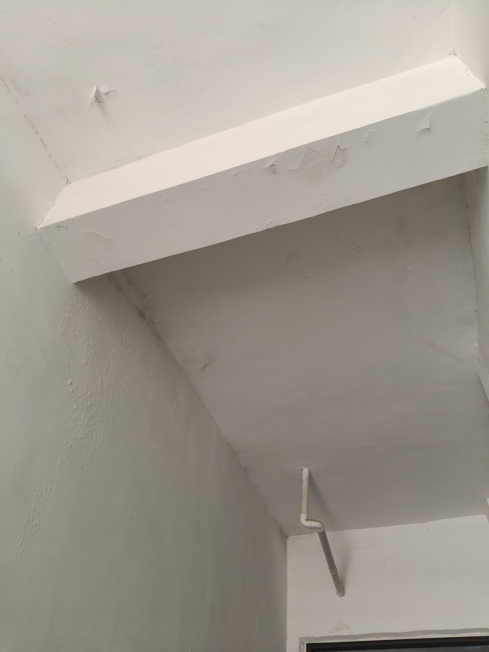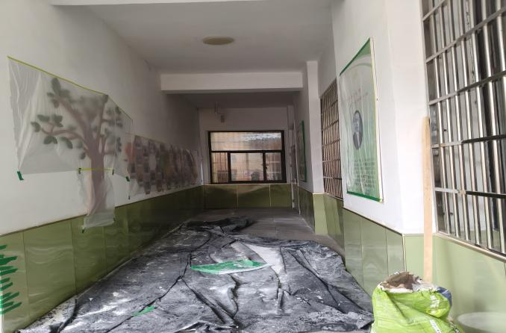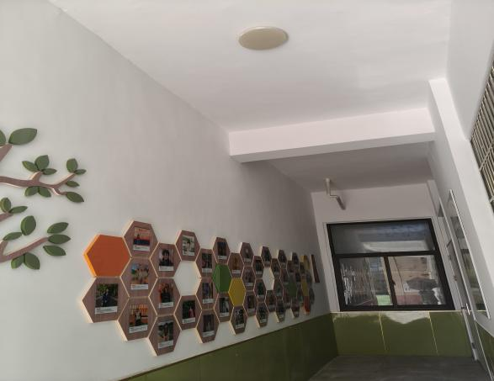
小班午休室门框修复维修前 维修中 维修后
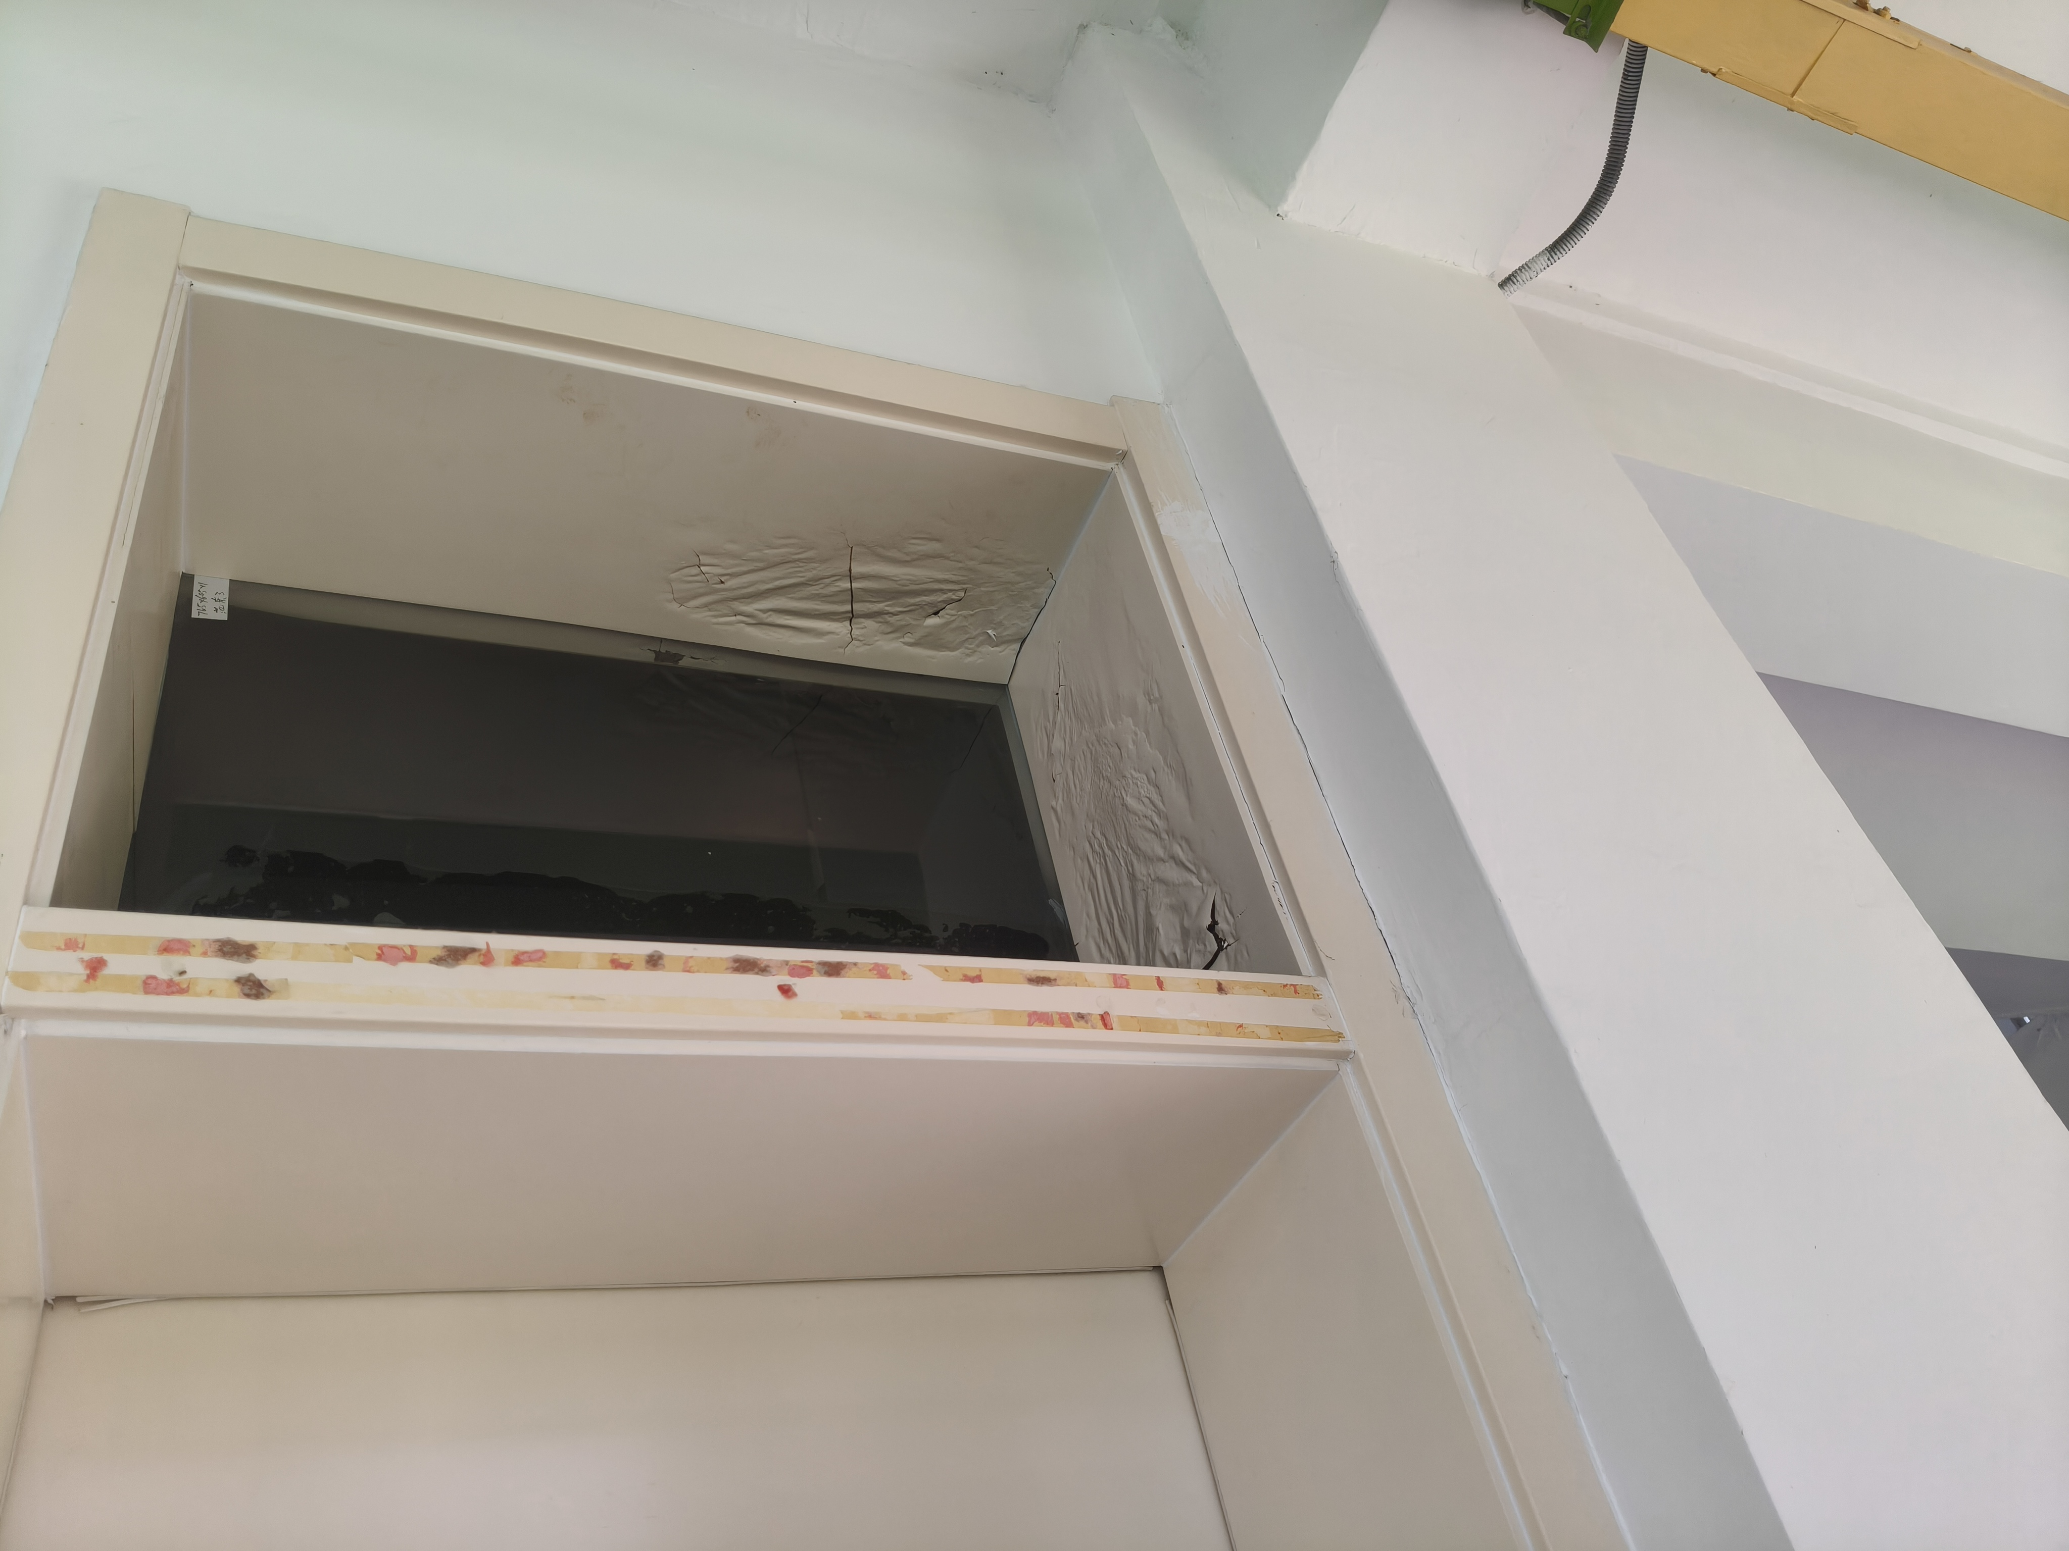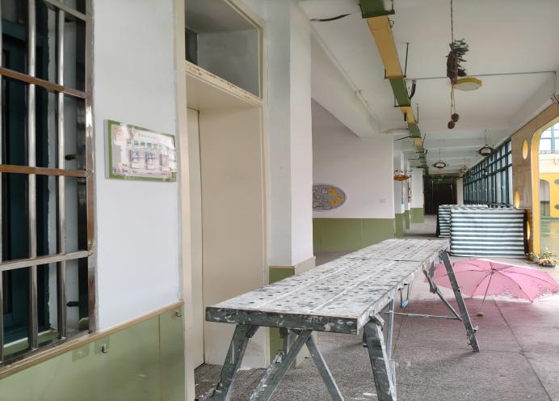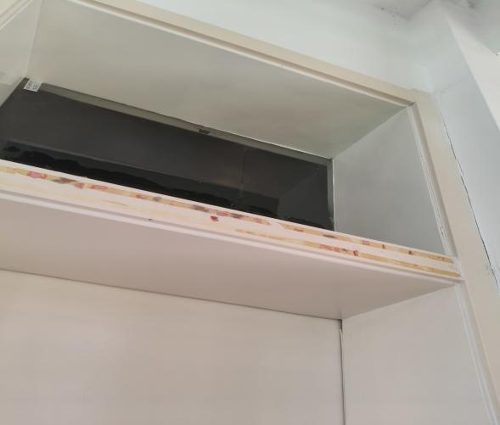
三楼西边内墙体墙面墙皮维修前 维修中 维修后
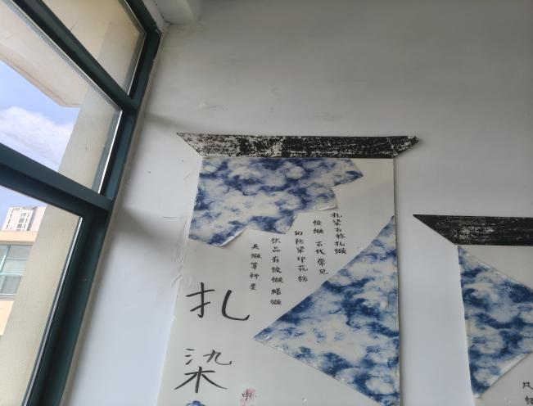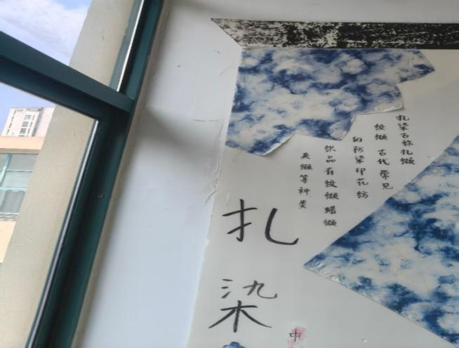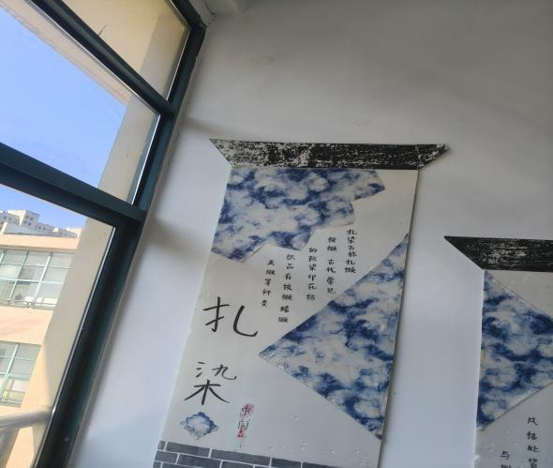
走道口防腐木腐朽维修前 维修中 维修后
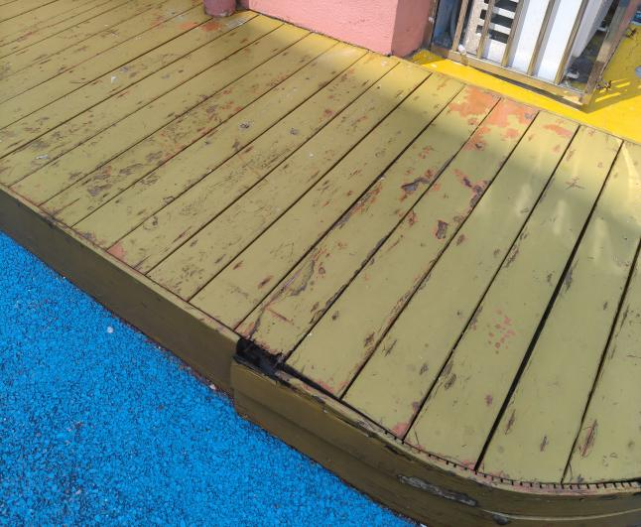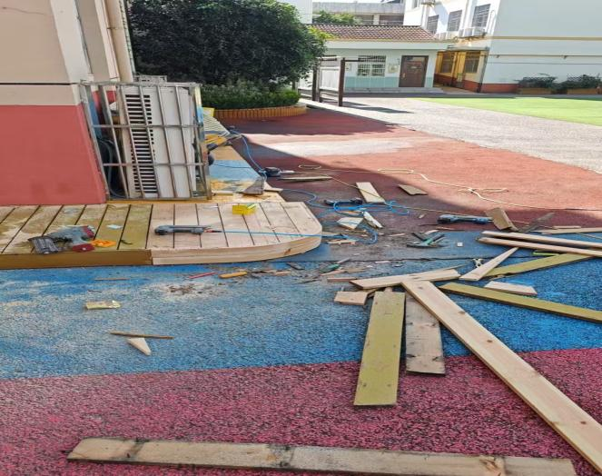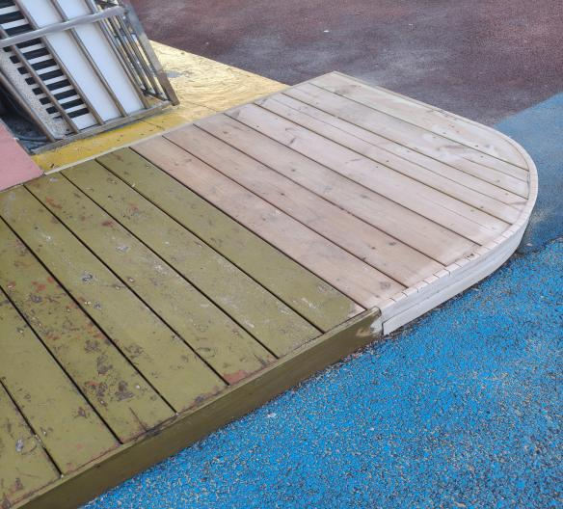
墙裙开裂补胶维修前 维修中 维修后
